

Proyecto ADMIN-ONG

Especificación de Casos de Uso

CU104 - Alta de Subrubro
de Primer Nivel

Versión 1.0 Noviembre de 2010

Historia de Revisiones
Fecha | Versión | Descripción | Autor
06/11/10 | 1.0 | Creación del documento | Pablo N. Delfino

Resumen ejecutivo

Resumen
Característica | Descripción
Código | UC104
Nombre | Alta de Subrubro de Primer Nivel
Versión | 1.0
Descripción | El usuario Administrador registra un nuevo Subrubro de primer nivel.
Dificultad | Dificultad baja: caso de uso con menos de 4 flujos alternativos esenciales.
Importancia | Alta
Prioridad | Media
Observaciones

Actores
Nombre | Abst. | Cant. | Descripción breve
Administrador | No | 1 | El Administrador es el actor responsable de la administración de Personas en el sistema.

Curso Normal
Precondición | Comentario
El Administrador ha seleccionado registrar un nuevo subrubro de primer nivel en el sistema.

Pasos del Curso Normal
Num | Paso | Referencias
1 | El sistema presenta el formulario de Alta de Subrubro de Primer Nivel.
2 | El Administrador ingresa los datos requeridos para crear un nuevo subrubro de primer nivel en el formulario y lo acepta. | [ver Requisitos de Información]
3 | El sistema valida los datos ingresados en el formulario. | [ver SF001]
4 | El sistema informa el éxito de la operación al Administrador.

Poscondición | Comentario
Se agregó un nuevo subrubro de primer nivel al sistema.

Subflujos
SF01 | El sistema valida los datos ingresados en el formulario.
N° | Paso | Referencias
3.1 | Los datos ingresados contienen errores.
3.2 | El sistema informa el error al Administrador.

Requisitos de Información
RI | Nombre | Tipo de dato | Descripción | Referencias
RI01 | Identificador | Cadena de caracteres | Identificador único de la Relación Contractual en el sistema. | CD01, RN01, EX01
RI02 | Descripción | Cadena de caracteres | Descripción de la Relación Contractual. | CD02, RN02, EX02
RI03 | Rubro padre | Rubro | Rubro de nivel superior al cual estará vinculado el nuevo subrubro. | CD03, RN03, EX03

Reglas de Negocio
RN | Nombre | Descripción
RN01 | Validar Identificador | Campo Obligatorio.
RN02 | Validar Descripción | Campo Obligatorio.
RN03 | Validar Rubro padre | Campo Obligatorio.
RN03 | Validar Rubro padre | El rubro padre será seleccionado de una lista de rubros de primer nivel registrados en el sistema.

Excepciones
EX | Descripción
EX01 | Identificador Inválido.
EX02 | Descripción Inválida.
EX03 | Rubro padre invalido.

Consideraciones de Diseño
CD | Nombre | Descripción
CD01 | Identificador | Campo de texto libre menor a 16 caracteres.
CD02 | Descripción | Campo de texto libre menor a 255 caracteres.
CD03 | Rubro padre | El Rubro padre será seleccionado de un combo desplegable que contendrá todos los Rubros de primer nivel existentes en el sistema. No se podrá ingresar manualmente un valor que no exista en dicha lista.

Observaciones
Obs | Nombre | Descripción

Interfaces Asociadas
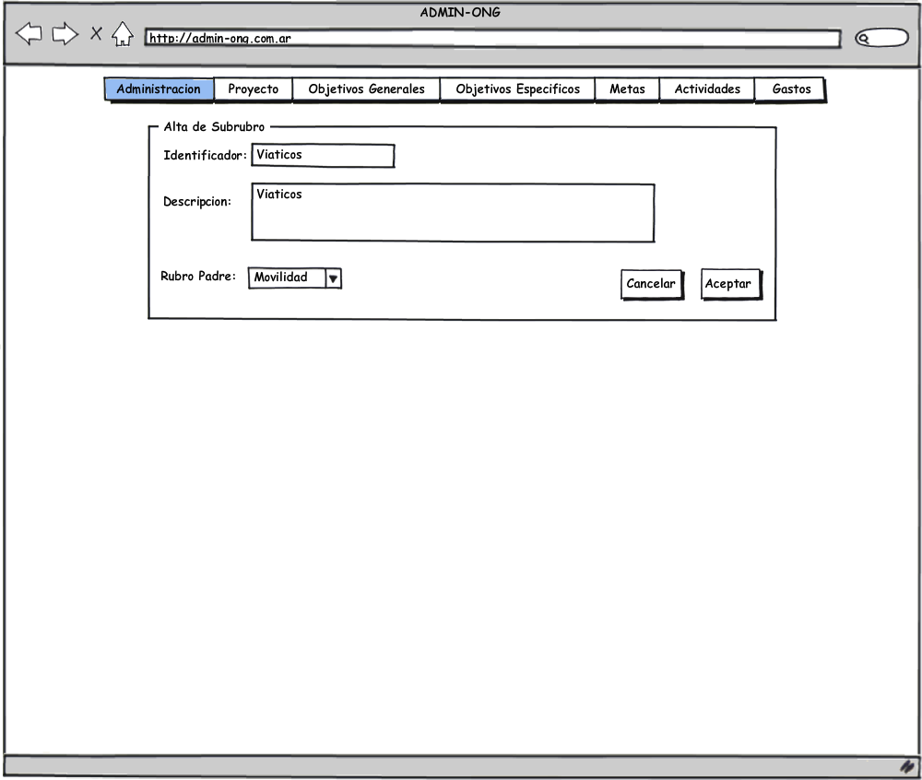

Archivos Asociados
Archivo | Descripción | Referencia

Diagramas
Archivo | Descripción | Referencia

